¡Buenos días chicos! ¿Cómo están? Espero que se encuentren bien. Les envío el siguiente trabajo práctico donde vamos a trabajar la Textura Táctil.

**Trabajo Práctico n°4 de Artes Visuales – Fecha de entrega: 18/09/2020**

**Por favor poner datos de ustedes en el mail, división y colegio. Muchas gracias. Enviar el trabajo práctico a** [**artemaricruzgarcia@gmail.com**](mailto:artemaricruzgarcia@gmail.com)

**Nombre y Apellido:**

**Curso/ Sección:**

**Escuela:**

**Docente: Maricruz García**

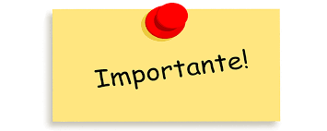

Se llama Textura al tratamiento que puede tener una superficie a través de los materiales. Una Textura Táctil responde al sentido del tacto. Esta textura está dada por el relieve.

**Actividad**:

Realiza de una composición artística (es decir, un dibujo de producción personal) utilizando solo las texturas táctiles. Lo más conveniente sería utilizar un cartón como soporte, es decir, en vez de usar la hoja de dibujo utilizar un cartón para que el trabajo este más estable, podes usar una caja de zapatos, por ejemplo. Podes emplear papeles arrugados, cartón, cartón corrugado, tela, lana, botones, ramitas, hojas, lijas, madera, lentejuelas, pintura de uñas o témpera (a través de gotitas), etc. Recuerda sacar una foto y enviar al siguiente mail [artemaricruzgarcia@gmail.com](mailto:artemaricruzgarcia@gmail.com)

A modo de ejemplo (no lo copien, realicen uno personal): Yo utilicé en el primero papel madera arrugado para las montañas y cartón corrugado de las cajas para simular agua y en el segundo papel crepé enrollado.

